W WIEJSKIEJ ZAGRODZIE

PONIEDZIAŁEK 15.06.2020

**W zagrodzie**

1. „Wokół nas” – przygotowanie kącika z książkami, ilustracjami, albumami oraz figurkami zwierząt z gospodarstwa wiejskiego

2. „Cztery czy dwie nogi?” - zabawa matematyczna, celem zabawy jest rozwijanie umiejętności klasyfikowania ze względu na podaną cechę. Przygotowujemy dla dziecka sylwety zwierząt wiejskich- dwunożnych i czteronożnych (mogą to być np. zabawki- klocki lego itp., zwierzęta wycięte ze starych gazet czy kolorowanek) oraz kartkę podzieloną kreską na pół- po jednej stronie kartki piszemy cyfrę 2 oraz dwie kropki po drugiej 4 oraz cztery kropki. Zadaniem dzieci będzie odpowiednia klasyfikacja zwierzęcia ze względu na ilość posiadanych nóg :)

3.  Rozmowa przy obrazku „Na wiejskim podwórku". Zadajemy dzieciom pytania dotyczące obrazka:

* Co przedstawia obrazek?
* Czy znajduje się na nim dużo zwierząt?
* Jak myślicie, których zwierząt jest najwięcej? (dzieci szacują, nie liczą)
* Ile świń/krów/baranów/osłów/kur itd. znajduje się na obrazku?
* Czyli których zwierząt jest najwięcej? (teraz dzieci przeliczają)

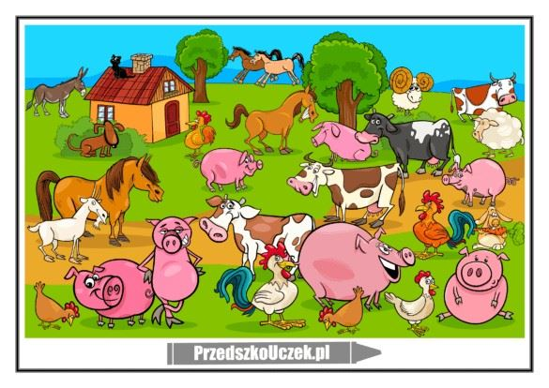

**4. Słuchanie piosenki "Na podwórku"**.

<https://www.youtube.com/watch?v=Uq57eMCBBzI>

I

Na podwórku zamieszanie,  
każdy czeka na śniadanie,  
głodny kot na płot się drapie,  
a gospodarz smacznie chrapie.

Ref. Gospodarzu, wstawać pora,  
karmić kury i indora,  
nieść do stajni sianko świeże,  
a nie w łóżku sobie leżeć.

II

Pieje kogut, kukuryku!Nie ma ziarna dziś w kurniku!Krowa muczy, kwiczy prosię:ktoś tu ma nas wszystkich w nosie.

Ref. Gospodarzu...

III

Gdy gospodarz to usłyszał,  
krzyknął: spokój, krzyknął: cisza,  
fantastyczny sen dziś miałem,  
więc przerywać go nie chciałem.

Ref. Gospodarzu...

5. „Dom dla zwierząt” – zabawa manipulacyjna; budowanie wiejskiej zagrody z klocków plastikowych i drewnianych; tworzenie pionowych i poziomych konstrukcji z zachowaniem zasady równowagi

6. W kurniku – zabawa paluszkowa

Wstało słonko na podwórku  
Zataczanie dłonią łuku w powietrzu od prawej do lewej strony  
kogut zapiał: kukuryku!  
Złączenie i energiczne wyprostowanie opuszków palców  
Wyszły kury długim sznurkiem,  
Naśladowanie palcem wskazującym i środkowym chodzenia po przedramieniu  
dziobią ziarna przy kurniku.  
Delikatne uderzanie opuszkami wszystkich palców jednej dłoni o wewnętrzną stronę drugiej dłoni  
Pierwsza macha skrzydełkami,  
Wyciągnięcie kciuka z zamkniętej dłoni i odliczanie?  
druga patrzy dookoła, dołączenie palca wskazującego  
trzecia skrobie pazurkami, dołączenie palca środkowego  
czwarta głośno ko ? ko! woła. dołączenie palca serdecznego  
A gdzie piąta? Jest w kurniku! dołączenie palca małego  
Jajek znosi tam bez liku.  
 Energiczne przekładanie zaciśniętych dłoni jedna nad drugą

WTOREK 16.06.2020

**Hałasy na wiejskim podwórku**

1. „Patykiem pisane” – ćwiczenia grafomotoryczne, rytmiczne kreślenie na dużym arkuszu papieru kresek z góry na dół i z dołu do góry

**2. Znajdź różnice – ćwiczenia percepcji wzrokowej.**Dzieci przeglądają się obrazkom i wskazały jak najwięcej elementów, którymi różnią się obrazki. Dzieci wyjaśniają, na czym polegają różnice znalezione na obrazkach.

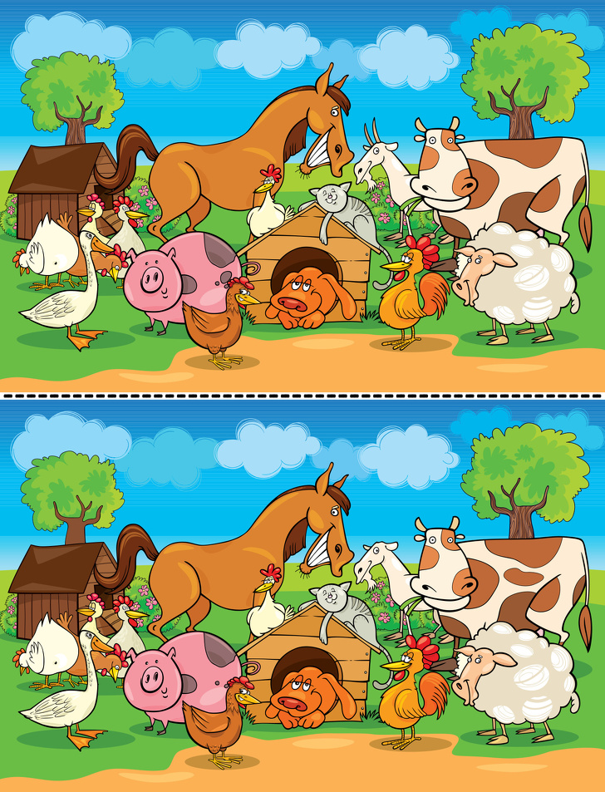

**3. Oglądanie filmu edukacyjnego "Zwierzęta w gospodarstwie rolnym na wsi".**

Film edukacyjny dla dzieci przedstawia zwierzęta mieszkające na wsi na gospodarstwach rolnych. Wśród nich znajdują się świnie, krowy, kury, owce, kozy, konie, pszczoły. Każde z tych zwierząt jest bardzo ważne i potrzebne nam, czyli ludziom. Film pokazuje jak opisywane zwierzęta wyglądają, jakie dźwięki wydają, co jedzą, gdzie mieszkają i jakie jest ich znaczenie gospodarcze dla człowieka. Na końcu filmu znajdują się zagadki sprawdzające poznaną wiedzę. Nauka przez zabawę.

<https://www.youtube.com/watch?v=xrgowwp1V-U>

4. **Ćwiczenia słuchowe "Jakie zwierzę słyszę?"**

**https://www.youtube.com/watch?v=3oE8dF4HPAE&list=PLefezJcDMf9k7TfaqoNismxL7vbICEVii&index=1**

5. „Gąski, gąski do domu” - zabawa ruchowa w ogrodzie, przed rozpoczęciem zabawy rodzice uczy dzieci dialogu, który będą prowadzić w trakcie zabawy:

- Rodzic: Gąski, gąski do domu  
- Gąski- dzieci: Boimy się  
- Rodzic: Czego?  
- Gąski-dzieci: Wilka złego  
- Rodzic: A gdzie on jest?  
- Gąski: Za płotem  
- Rodzic: Co pije?  
- Dziecko: Pomyje  
- Rodzic: Co gryzie?  
- Gąski: Gnaty  
- Rodzic: Hura, gęsi do chaty!

ŚRODA 17.06.2020

**Rodziny zwierząt**

**1.** „Kaczka i kaczątka” – ćwiczenie logorytmiczne; klaskanie, tupanie podczas recytowania rymowanki:

*Kaczka pstra dzieci ma i tak kwacze: kwa, kwa, kwa!*

2. „Mieszkańcy zagrody” – zabawa naśladowcza, ilustrowanie ruchem sposobu poruszania się zwierząt w gospodarstwie wiejskim; doskonalenie koncentracji uwagi oraz umiejętności szybkiego reagowania na sygnał wzrokowy

3. „Młode i ich mamy” – porządkowanie ilustracji,nazywanie poszczególnych przedstawicielizwierząt, np.: kura – kurczę, krowa – cielę, owca – jagnię ; wyszukiwanie podobieństw i różnic międzymłodymi i rodzicami, doskonalenie motorykimałej w czasie kierunkowych ruchów

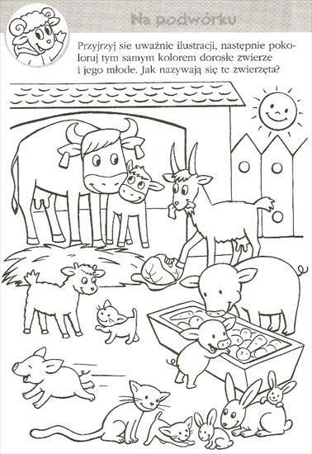

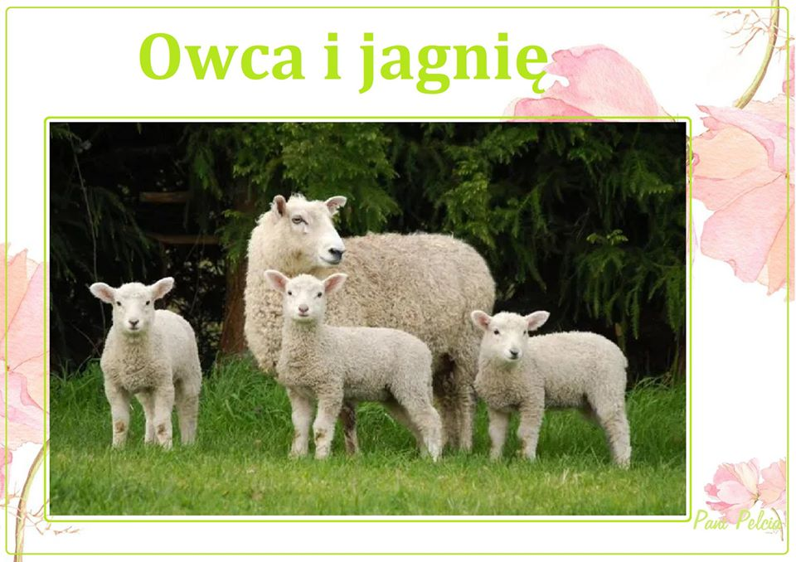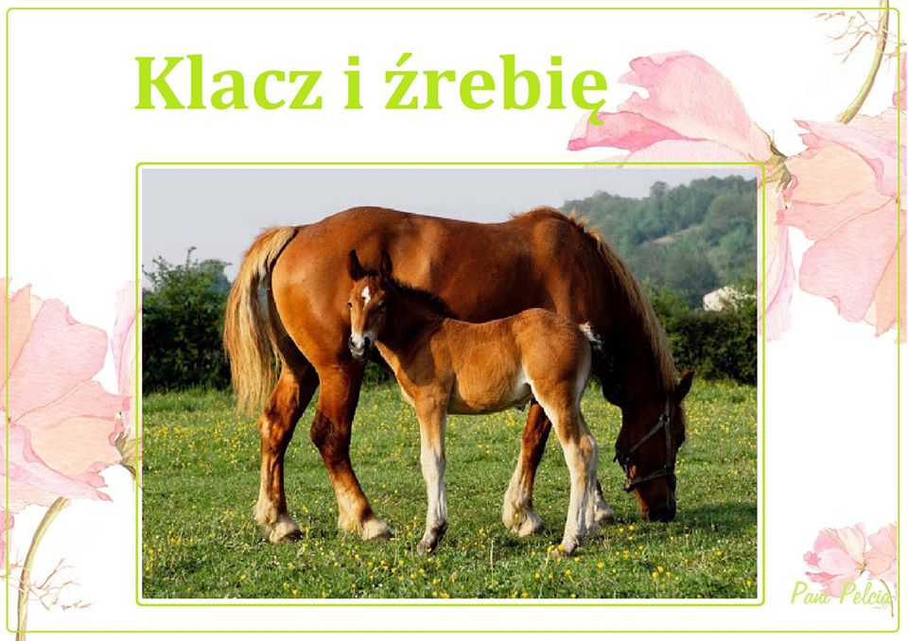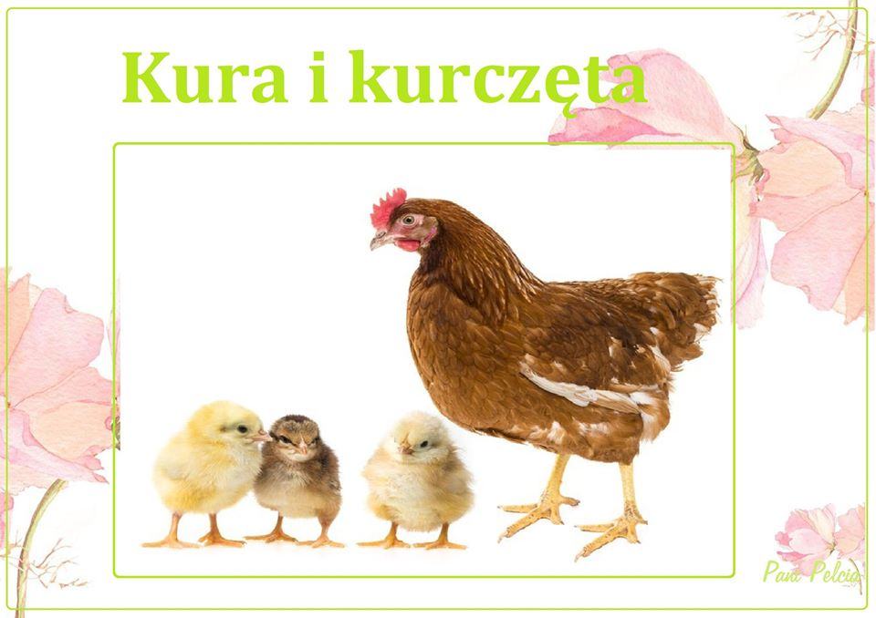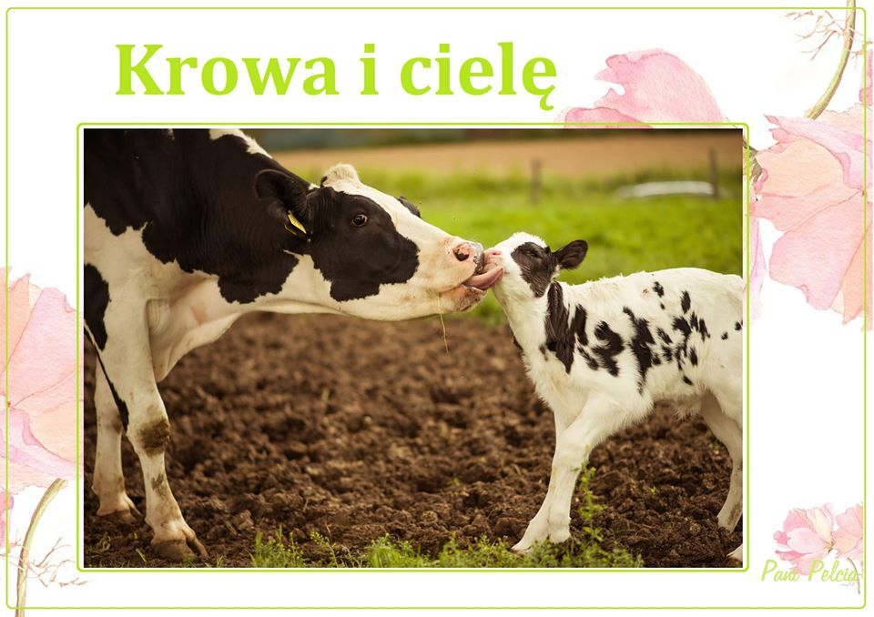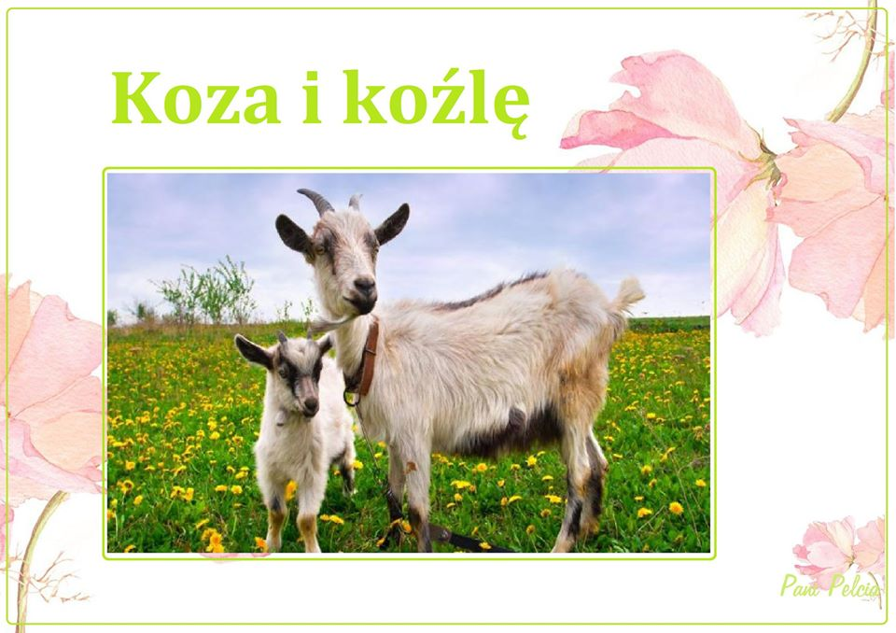

4. „Małe i duże” – układanie obrazków z części, sklejanie ułożonych obrazków (można wykorzystać powyższe obrazki.)

5. Wysłuchanie piosenki „Stary Donald farmę miał”. <https://www.youtube.com/watch?v=9YwYr7fhq4g> Po zapoznaniu się z piosenką dziecko próbuje wykonać poniższe zadania:

* - Jakie zwierzęta Donald hodował na swojej farmie? (dziecko wymienia zapamiętane z piosenki zwierzęta)
* - Ile zwierząt miał Donald na swojej farmie? (dziecko próbuje przeliczyć zapamiętane zwierzęta z piosenki)
* - naśladuj zwierzęta : piesek, kotek, krowa, świnka, kura (dziecko naśladuje odgłosy wydawane przez zwierzęta)

6. Baranek – praca plastyczna; doskonalenie motoryki ręki. Dzieci przygotowują kredki potrzebne do rysowania po śladzie. Po dokończeniu zaznaczonych elementów po śladzie naklejają włóczkę. Mogą spróbować zrobić z niej zawijasy. Następnie wykonują trawę: z zielonego papieru wycinankowego rwą paski, które przyklejają na dole i wokół baranka.

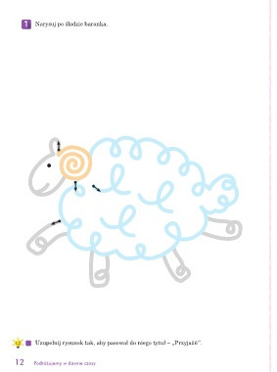

CZWARTEK 18.06.2020

**Co nam dają zwierzęta?**

1. „Stary Donald” – zabawa ruchowa i ortofoniczna przy piosence

2. „Poszukiwania motka wełny” – zabawa ruchowa typu ciepło – zimno; rozwijanie zdolności obserwowania otoczenia

3. „Co nam dają zwierzęta” – wysłuchanie wiersza „Zwierzęta w gospodarstwie” S. Bacewicz jako wstępu do rozmowy na temat znaczenia hodowli zwierząt połączonej z degustacją produktów

*„Zwierzęta w gospodarstwie” S. Bacewicz.*

Zwierzęta w gospodarstwie

W gospodarstwie u człowieka praca na zwierzęta czeka.

Konik ciągnie w wozie siano, wozi jeźdźca też co rano.

 Potem w stajni odpoczywa, pięknie lśni na słońcu grzywa.

Krowa ciągle trawę żuje, pyszne mleko produkuje.

Gdy w oborze sobie stoi, człowiek co dzień ją wydoi.

Owca na pastwisku staje, miękką wełnę swą oddaje.

Śpi w owczarni aż do rana i pilnuje się barana.

 Świnka w tłuszczyk wciąż obrasta, później będzie z niej omasta.

Gdy w chlewiku smacznie śpi, o jedzeniu ciągle śni.

Kurka gdacze, z drugą gada i na grzędzie jaja składa.

 Bo w kurniku ma mieszkanie, siedzi sobie w nim na sianie.

 Kogut pianiem, to się zdarza, często budzi gospodarza.

On nad ptactwem tu góruje i w kurniku wciąż króluje.

 Pies na wszystko ma baczenie i pilnuje otoczenie.

A gdy bardzo jest zmęczony, w budzie sobie śpi skulony.

 Kot podchodzi w wielkiej ciszy, bo w spiżarni łowi myszy.

 I w stodole, kiedy pada, wszystkie małe myszki zjada.

 Tak od rana do wieczora, czy to chlewik, czy obora, każde zwierzę pracę ma, a gospodarz o nie dba.

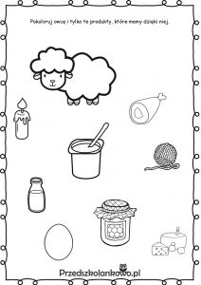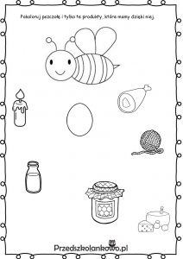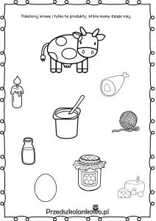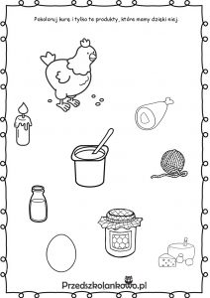

Pokoloruj odpowiednie rzeczy

4. „Mieszkańcy zagrody” – zabawa naśladowcza, ilustrowanie ruchem sposobu poruszania się zwierząt w gospodarstwie wiejskim; doskonalenie koncentracji uwagi oraz umiejętności szybkiego reagowania na sygnał wzrokowy

**5. Powtórka piosenki "Na podwórku"**. <https://www.youtube.com/watch?v=Uq57eMCBBzI>

6. „Czarodziejski worek” – zabawa dotykowa; rozwijanie wrażliwości sensorycznej; rozpoznawanie przedmiotów pochodzenia odzwierzęcego, jak np.: ugotowane na twardo jaja, poduszka z piór, skórzane buty, wełniany sweter lub rękawiczki

PIĄTEK 19.06.2020

**Zwierzyniec**

1. W zagrodzie Małgosi (E. Michałowska) bajka ortofoniczna

Dziecko naśladuje głosy zwierząt z wiejskiego podwórka w miejscach, w których rodzic przerywa recytację:

Wieczorem w zagrodzie cioci Małgosi  
Każde zwierzątko o jedzenie prosi.

Piesek szczeka: Hau, hau, hau.  
Kotek miauczy: Miau, miau, miau.  
Kura gdacze: Kod, ko, dak.  
Kaczka kwacze: Kwa, kwa, kwa.  
Gąska gęga: Gę, gę, gę.  
Ona też chce najeść się.  
Owca beczy: Be, be, be.  
Koza meczy: Me, me, me.  
Indor gulgocze: Gul, gul, gul.  
Krowa ryczy: Mu, mu, mu.  
Konik parska: Prr, prr, prr.  
A pies warczy: Wrr, wrr, wrr.

I tak gra orkiestra ta,  
Aż Małgosia jeść im da.

2. Rolnik w polu – masażyk.

Rolnik rano rusza w pole (dziecko siedzi za rodzicem i kroczy palcami po jego plecach z dołu do góry).  
Orać pługiem czarną rolę (rysuje linie równoległe do linii kręgosłupa z góry do dołu).  
Sieje zboże i buraki, (stuka palcami po całych plecach)  
Z których później są przysmaki. (lekko pukają dłońmi w plecy rodzica).

3. „Zagadki z wiejskiego podwórka” – rozwiązywanie zagadek słownych o zwierzętach na podstawie ich charakterystycznych cech

 Chodzi po podwórku, Woła: ?Kukuryku?, On i jego przyjaciele, Mieszkają w kurniku.  
(kogut)

Bawię się w błocie, Krzyczę: ?Kwiku, kwiku?. Mieszkam w chlewiku ….  
(świnia)

Często wołam: me, me, me. Czy ktoś wełnę moją chce?  
( owca)

Ciężko pracuję na wsi cały dzień. Odpoczywam w stajni i nie jestem leń.  
(koń)

Gdaczę sobie: ko, ko, ko, Na śniadanie dam ci jajko.  
(kura)

Nad rzeczułką wartką, kto to drepce z dziatwą? Żółte nóżki ma. Gę, gę, gę, gę, ga! …  
(gęś)

Tak cichutko chodzi, że go nikt nie słyszy, i dlatego bardzo boją się go myszy. …  
(kot)

Mucząc woła gospodynię Bo to zwierzę z tego słynie, Że gdy muczy to oznacza – Gospodynię czeka praca. Mleko wnet do wiadra leci, By je piły wszystkie dzieci,  
Żeby każdy z Was był zdrowy A to mleko dają …  
(krowy)

Szybko biega, rży i parska. Na śniadanie – owsa garstka.  
Potem w stajni grzecznie stoi. Czeka, aż go ktoś napoi.  
Ty odważnie podejdź doń, bo to jest po prostu …  
(koń)

4. Krowa MUĆKA –  praca plastyczna /orgiami/

Ćwiczenie motoryki małej: składanie kół na pół, przyklejanie do kartki, doklejanie oczu i dorysowywanie flamastrem ogona krowy).

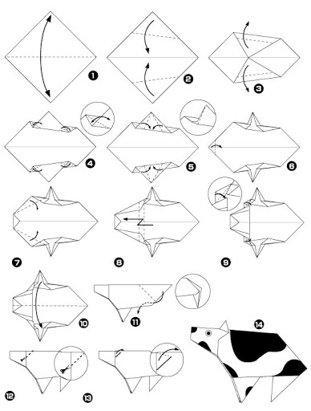

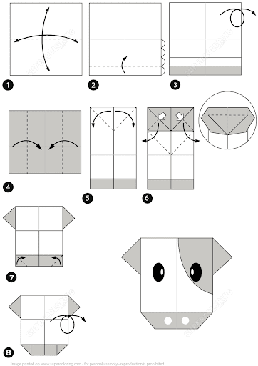

5. „Co by było, gdyby na świecie nie byłoby wiejskich zwierząt?” – burza mózgów; rozwijanie kreatywnego myślenia, podawanie jak największej liczby pomysłów; uświadomienie znaczenia zwierząt w życiu człowieka

6. Pieski- zabawa paluszkowa

Wszystkie pieski spały

(zaciskamy piąstkę)  
Pierwszy obudził się ten mały

(otwieramy mały paluszek)  
Mały obudził średniego, który spał obok niego

(otwieramy drugi paluszek).  
Gdy średni już nie spał, to duży też przestał

(otwieramy trzeci palec).  
Trzy pieski się bawiły, czwartego obudziły

(otwieramy czwarty paluszek).  
Cztery pieski szczekały, piątemu spać nie dały

(otwieramy kciuk i machamy całą dłonią)